Aktuelle startseite: 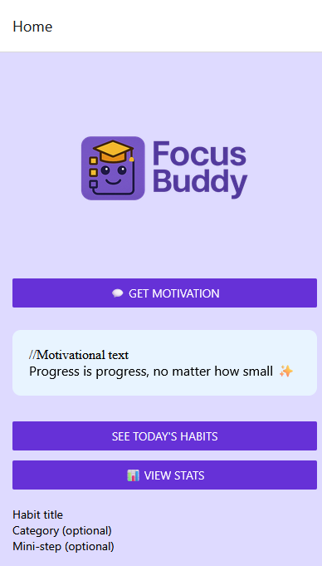  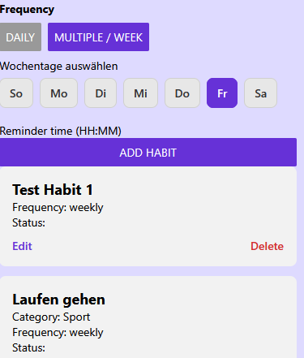 | Das logo soll weiter nach oben und darunter soll weniger freier platz bleiben. Ich fände es schöner wenn die violetten buttons statt über die gesamte breite zu gehen quadratische kästchen wären. Get Motivation soll eine neue seite aufpoppen lassen wo sowohl der über api aufgerufene motivationstext als auch eines von 4-6 default bildern aufgerufen werden und mittels zurück button wieder auf die main seite gelangt werden kann.  Kategorie soll einen sinnvolle vorauswahl haben an kategorien. Reminder Time soll ein dropdown menü haben an uhrzeiten wie am handy kalender. Und deutlich besser sichtbar sein die hinzugefügten Habits sollen nicht auf der ersten seite bleiben sondern auf einer separaten seite auffindbar sein. Zb eine seite für alle habits wo man einen kalender sieht in dem alle habits sichtbar sind wenn man auf den jeweiligen tag klickt. Einen extra button für adhs tipps wäre auch noch fein wo man nützliches wissenüber adhs bekommt. Quasi den täglchen adhs tipp. Eine set goal seite wo man sich selbst ein ziel setzen kann wie zb 10x laufen gehen für jedes mal sammelt man einen stern und danach darf man sich eine selbst gesetzte belohnung gönnen wie zb ein neues buch, pflanze etc
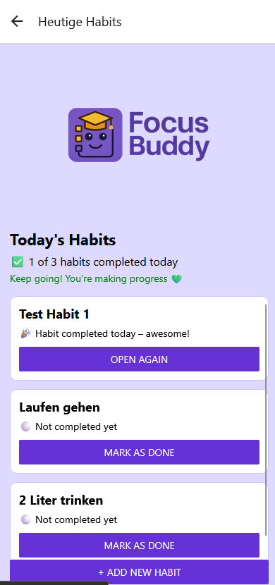 | Hier soll auch oben weniger platz verschwendet werden das logo weiter nach oben und darunter weniger platz. Das ganze soll so adhs freundlich und übersichtlich und intuitiv wie möglich gestalte werden.
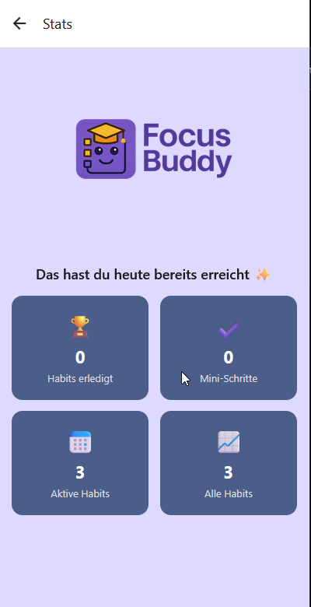 | Hier die status seite mit den erreichten zielen und einer übersicht über aktive habits

